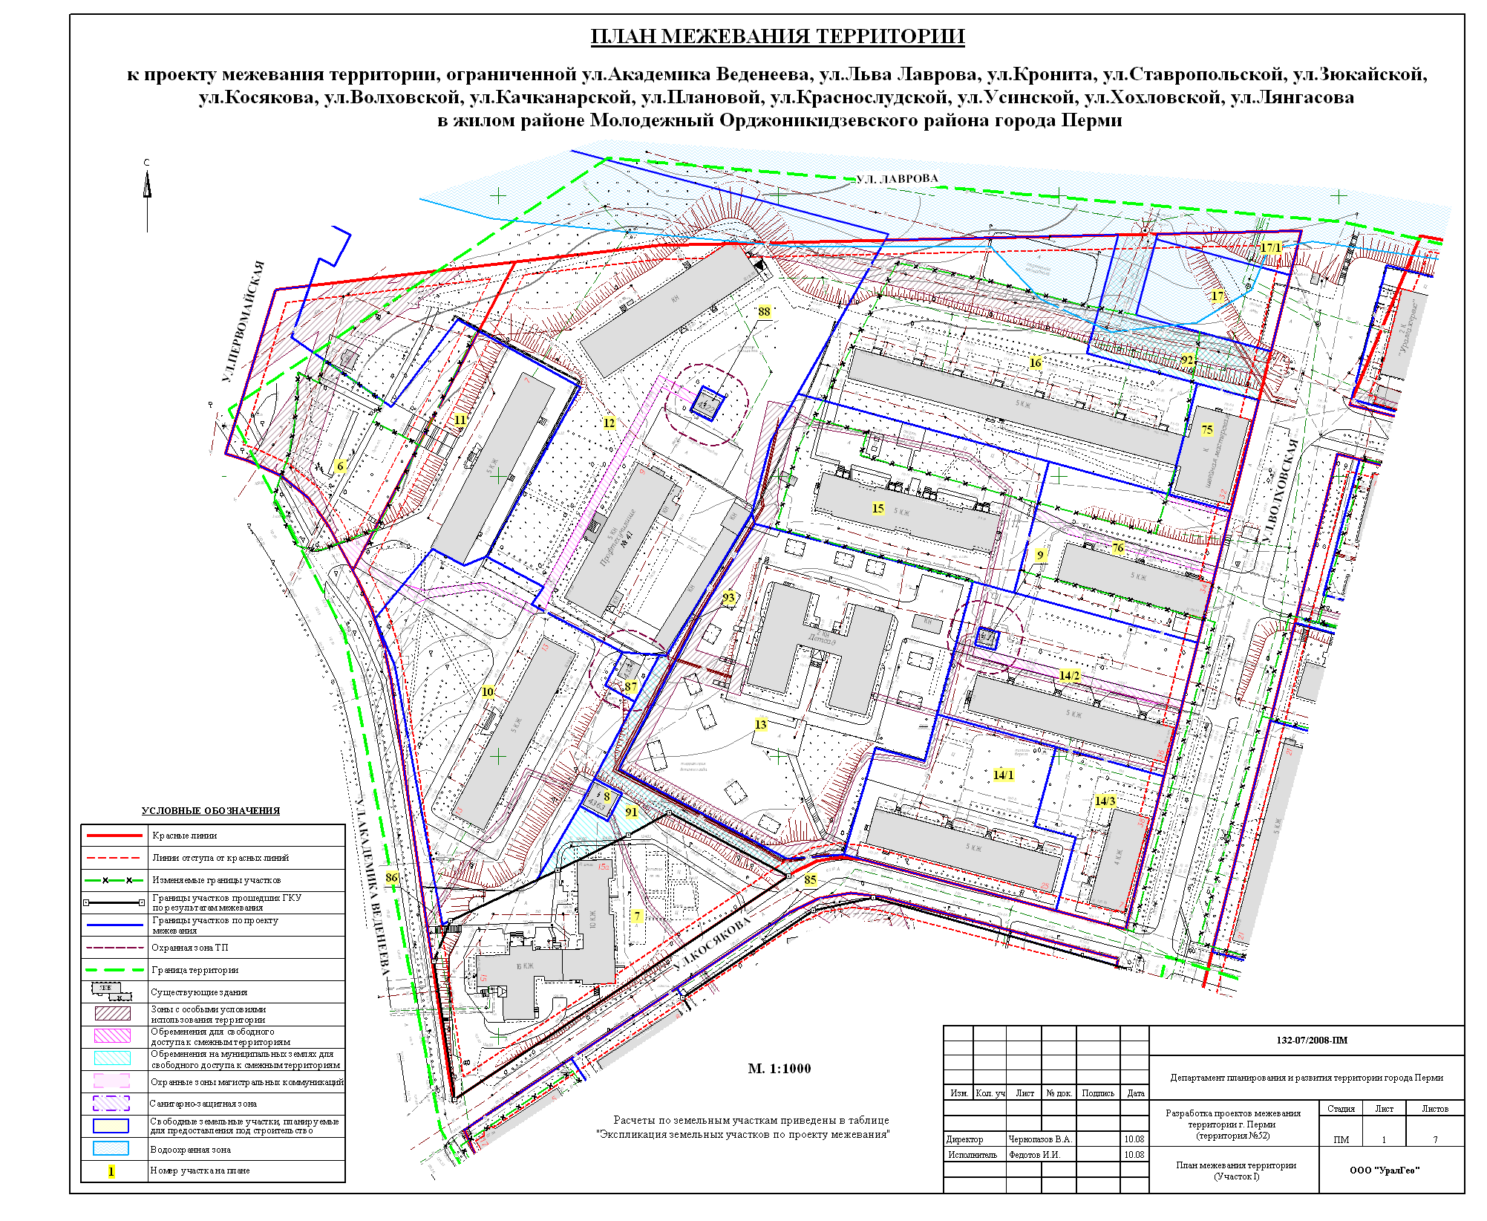
УТВЕРЖДЕНО
постановлением
администрации города
от 20.12.2010 № 880
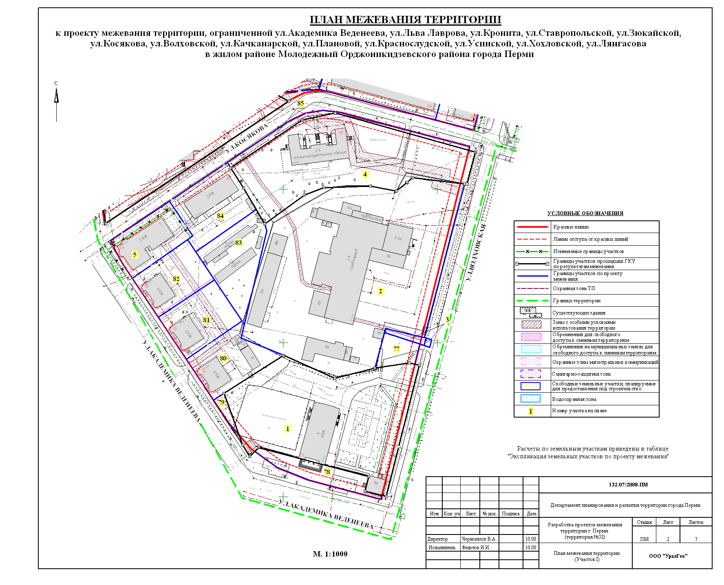
УТВЕРЖДЕНО
постановлением
администрации города
от 20.12.2010 № 880
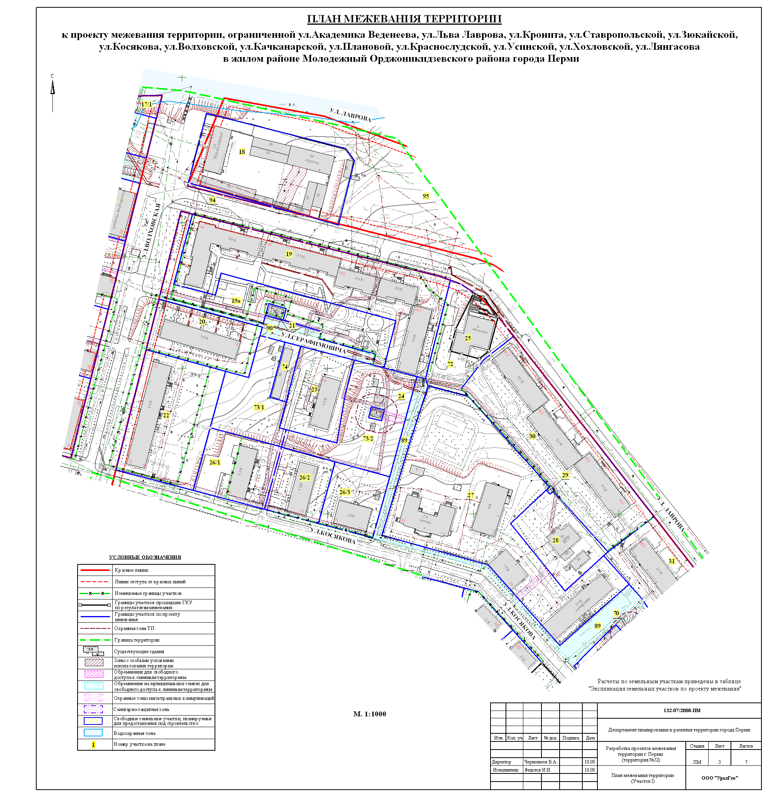
УТВЕРЖДЕНО
постановлением
администрации города
от 20.12.2010 № 880
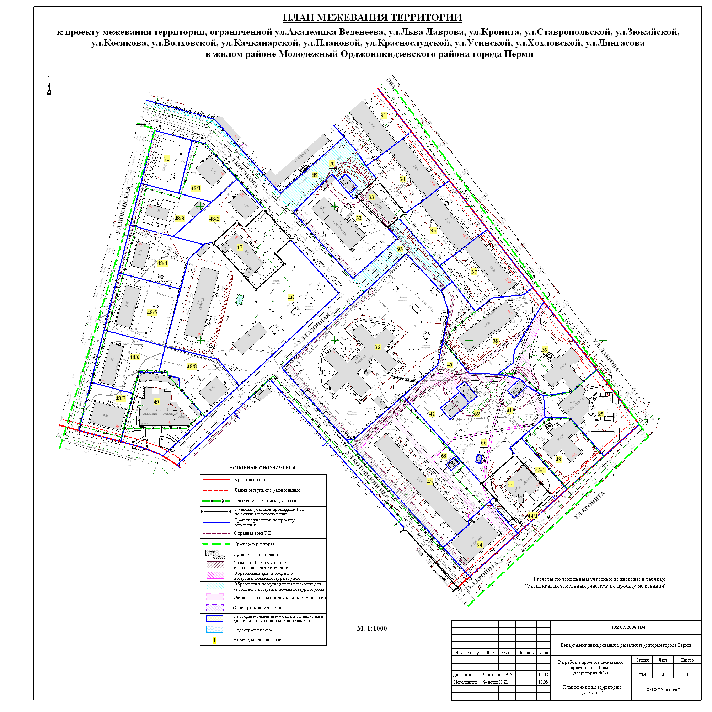
УТВЕРЖДЕНО
постановлением
администрации города
от 20.12.2010 № 880
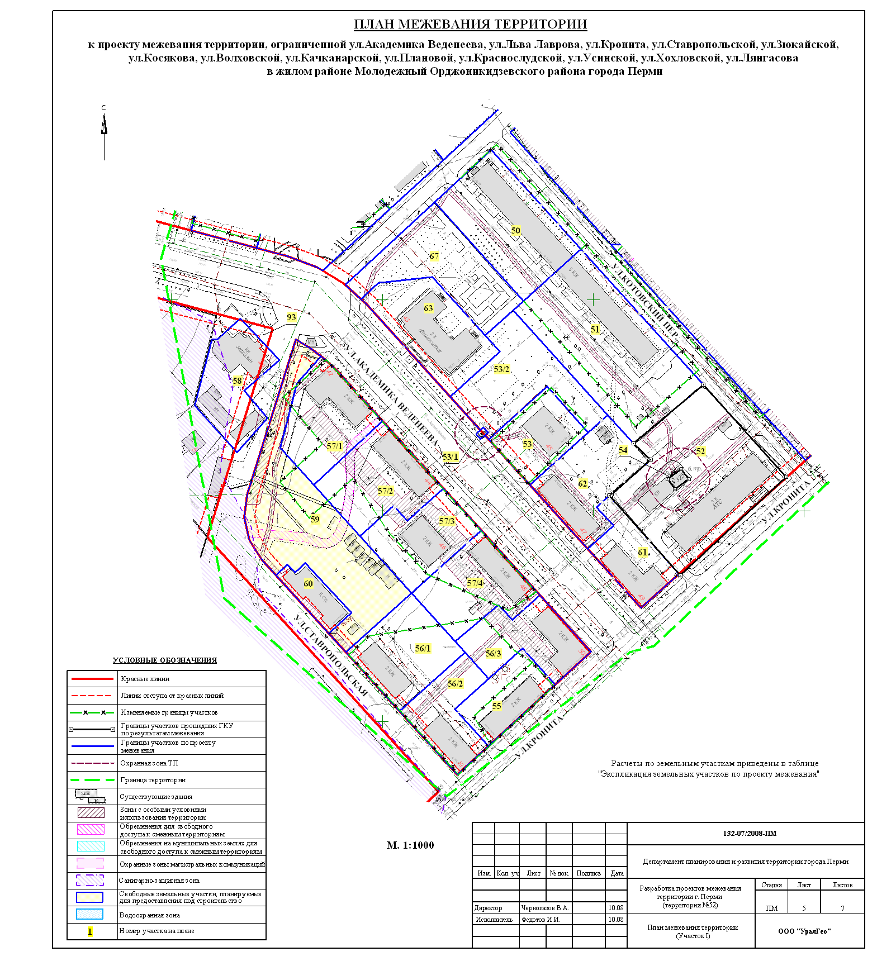
УТВЕРЖДЕНО
постановлением
администрации города
от 20.12.2010 № 880

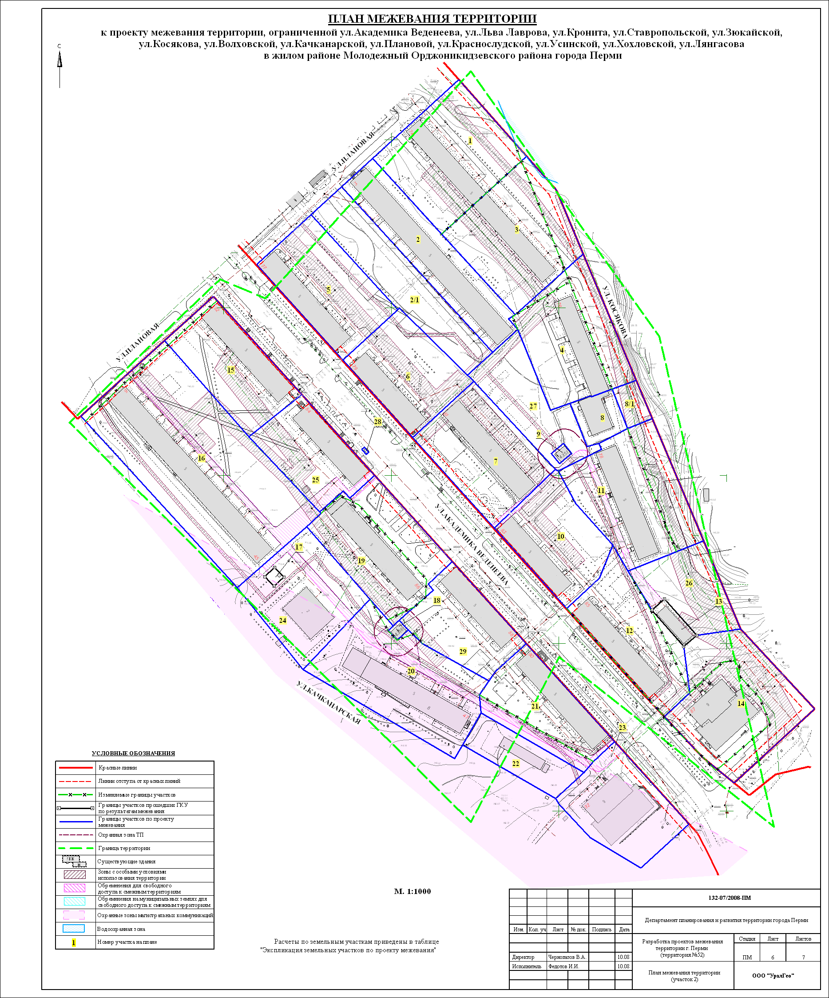
УТВЕРЖДЕНО
постановлением
администрации города
от 20.12.2010 № 880

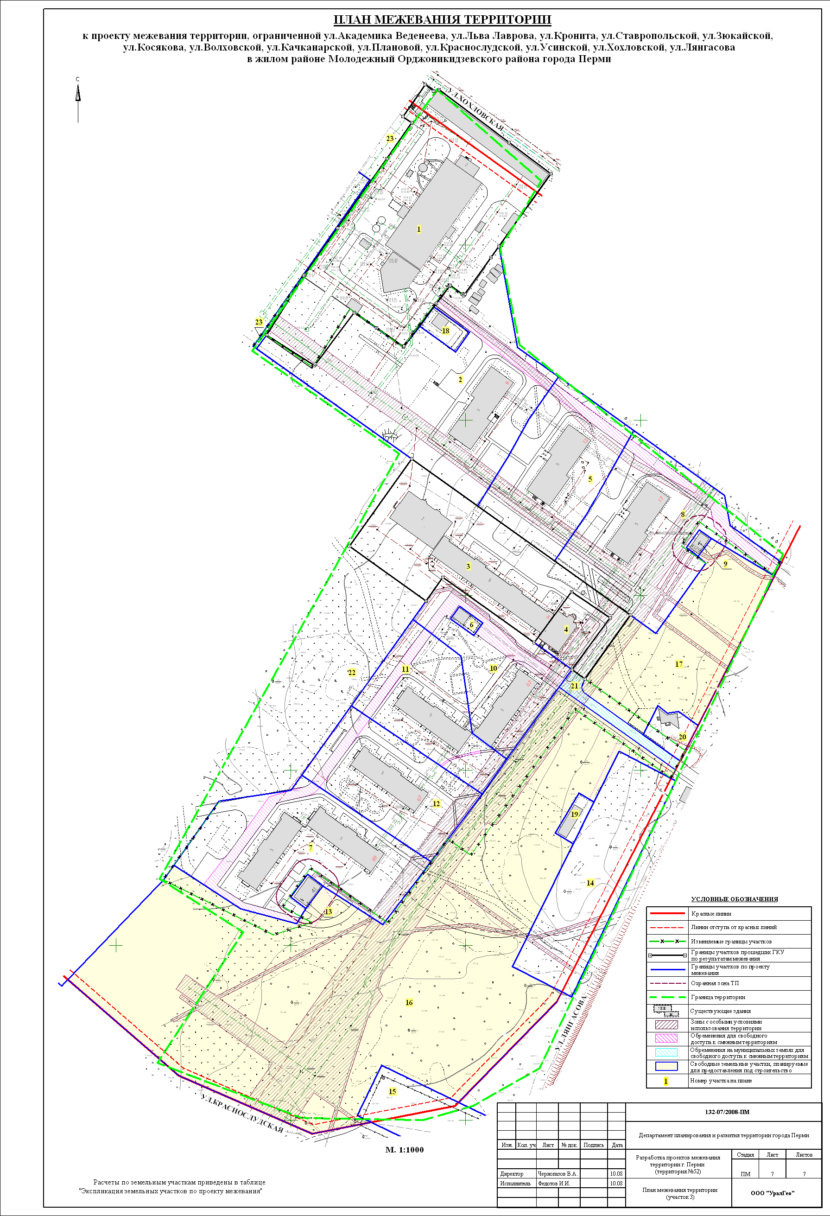
УТВЕРЖДЕНО
постановлением
администрации города
от 20.12.2010 № 880
Экспликация земельных участков по проекту межевания территории, ограниченной ул.Академика Веденеева, ул.Льва Лаврова, ул.Кронита, ул.Ставропольской, ул.Зюкайской, ул.Косякова, ул.Волховской, ул.Качканарской, ул.Плановой, ул.Краснослудской, ул.Усинской, ул.Хохловской, ул.Лянгасова
в жилом районе Молодежный Орджоникидзевского района города Перми
Номер | Кадастровый номер | Адрес земельного участка | Землепользователь | Правовое положение | Разрешенное использование | Правоустанавливающие документы | Площадь по документам,  м² | Площадь по плану отвода,  м² | Площадь по проекту  м² | Нормативный показатель площади участка на единицу | Нормативная площадь участка,  м² | Соотношение (норматив/  проект.) | Уменьшение/увеличение площади,  м² | Площадь зон с особыми условиями использования территории и обременений, м²
УЧАСТОК 1
1 | 59:01:3812106:5 (соответствует материалам межевания) | Академика веденеева, 25-А | НПО "Искра" П/Я 214 | постоянное (бессрочное) пользование | под существующее здание клуба им. Горького | Решение №996 от 09.12.1965 (Отвод) | 7000,000 | 7000,030 | 7000,03 | - | - | - | без изменений | -
2 | 59:01:3812106:4 | Волховская, 40 | ОАО "ХЛЕБ" | постоянное (бессрочное) пользование | ХЛЕБОЗАВОД N4 | Постановление №532 от 28.03.1996 (Отвод) | 13000,190 | 13000,139 | 13000,14 | по заданию на проектирование |  |  | без изменений | 313 кв.м. (для обслуживания инженерных коммуникаций)
3 | 59:01:3812106:8 | Волховская, 40 | ОАО "ХЛЕБ" | Аренда, 2 год/лет | сети связи (телефонная канализация) | Постановление №1706 от 15.06.2004 (Отвод) | 103,007 | 103,007 | 103,01 | по заданию на проектирование |  |  | без изменений | 32 кв.м. (для обслуживания инженерных коммуникаций)
3 | 59:01:3812106:9 |  |  |  |  |  | 19,290 | 19,287 | 19,29 | по заданию на проектирование |  |  | без изменений | -
4 | 59:01:3812106:1 (соответствует материалам межевания) | Косякова, 10 | ГОУСОН "Компексный центр социального обслуживания населения" | постоянное (бессрочное) пользование | под существующее здание | Распоряжение Гл. Адм. №2057-р от 14.07.2000 (Отвод) | 5843,890 | 5843,852 | 5843,85 | по заданию на проектирование |  |  | без изменений | 1107 кв.м. (для обслуживания инженерных коммуникаций)
5 | 59:01:3812106:6 | Академика Веденеева, 17 | Жилищная служба Орджоникидзевского района | аренда долгосрочная | под жилой дом | Постановление №2294 от 17.09.2001 (Отвод) | 1149,400 | 1149,400 | 1317,31 | для жил. помещ. = 2,84 на 1м² жил.площади | Sнорм.жил. = 772,2*2,84 = 2193,05 кв.м. | 1:0,61 (дефицит компенисируется участком №83) | +167,91 | 84 кв.м. (для обслуживания инженерных коммуникаций)
6 | 59:01:38 1 2105:23 | Первомайская | - | - | под сквер | - | 2151,200 | 2151,185 | 3640,91 | по заданию на проектирование |  |  | +1489,73 | 983 кв.м. (для обслуживания инженерных коммуникаций)  65 кв.м. (для обеспечения проезда)
7 | 59:01:3812105:6 (соответствует материалам межевания) | Академика Веденеева, 15 | Жилищная служба Орджоникидзевского района | аренда долгосрочная | жилой дом с офисами /общ пл. 5713,3 кв.м/ | Постановление №2026 от 21.08.2001 (Отвод) | 5556,18 | 5713,303 | 5713,30 | для жил. помещ. = 0,92 на 1м2 жил.площади | Sнорм.жил. = 9336,7*0,92 = 8589,76 кв.м. | 1:0,67 | без изменений | -
7 | 59:01:3812105:6 (соответствует материалам межевания) | Академика Веденеева, 15 | ГУ 'Пермский областной фонд обязательного медицинского страхования' | аренда долгосрочная | под встроенные офисные помещения | Постановление №2026 от 21.08.2001 (Отвод) | 36,56
7 | 59:01:3812105:6 (соответствует материалам межевания) | Академика Веденеева, 15 | Дочернее страховое ОАО "Росгосстрах-Пермь" | аренда долгосрочная | встроенные офисные помещения | Постановление №3248 от 21.11.2002 (Отвод) | 45,710
8 | 59:01:38 1 2105:10 | Академика Веденеева, 15 | - | - | Под существующую трансформаторную подстанцию № 4363 на основании проекта границ земельного участка от 19.08.2004г. | - | 125,000 | 125,000 | 125,00 | по заданию на проектирование |  |  | без изменений | 5 кв.м. (для обслуживания инженерных коммуникаций)
9 | 59:01:38 1 2105:11 | Волховская, 21 | - | - | Под существующую трансформаторную подстанцию № 4321 ЭСК "Cеверная" на основании проекта границ от 16.09.2004г. | - | 48,000 | 48,000 | 48,00 | по заданию на проектирование |  |  | без изменений | 2 кв.м. (для обслуживания инженерных коммуникаций)
10 | 59:01:3812105:7 | Академика Веденеева, 13 | Бюро конструкторского машиностроения | Бессрочное пользование | Под дом гостиничного типа | Решение №43 от 23.01.1974 (Отвод) Акт бесср. пользования №4734 | 7400,000 | 7399,993 | 7399,99 | для жил. помещ. = 1,52 на 1м2 жил.площади | Sнорм.жил. = 2962,7*1,52 = 4503,3 кв.м. | 1:1,64 | без изменений | 160 кв.м. (для обслуживания инженерных коммуникаций)  154 кв.м. (для обеспечения проезда, прохода)
11 | 59:01:3812105:9 | Академика Веденеева, 7 | ФГУП ПЗ "Машиностроитель" | Аренда лет:15 | под здание общежития | Распоряжение Гл. Адм. №139-р от 17.01.2001 | 3256,61 | 3256,618 | 3559,28 | для жил. помещ. = 1,52 на 1м2 жил.площади | Sнорм.жил. = 2873,9*1,52 = 4368,33 кв.м. | 1:0,81 | +302,66 | 60 кв.м. (для обеспечения проезда, прохода)
продолжение таблицы
Номер | Кадастровый номер | Адрес земельного участка | Землепользователь | Правовое положение | Разрешенное использование | Правоустанавливающие документы | Площадь по документам,  м² | Площадь по плану отвода,  м² | Площадь по проекту  м² | Нормативный показатель площади участка на единицу | Нормативная площадь участка,  м² | Соотношение (норматив/  проект.) | Уменьшение/увеличение площади,  м² | Площадь зон с особыми условиями использования территории и обременений,  м²
12 | 59:01:3812105:3 | Академика Веденеева, 9 | ПРОФЕССИОНАЛЬНОЕ УЧИЛИЩЕ 41 ГП | Бессрочное пользование | учебный комплекс ПТУ 41 | Постановление №830 от 02.06.1997 (Отвод) | 21132,778 | 21132,763 | 21049,04 | по заданию на проектирование |  |  | -83,72 | 1290 кв.м. (для обслуживания инженерных коммуникаций)  348 кв.м. (для обеспечения проезда, прохода)
13 | 59:01:3812105:4 | Академика Веденеева, 13-А | Детский сад 53 МДОУ | Бессрочное пользование | под существующее здание ясли-сада | Постановление №1075 от 31.05.1999 (Отвод) | 9234,020 | 9234,026 | 9234,03 | для дет. сада = 35 м2 на 1 место | Sнорм.дет.сада = 210*35 = 7350 кв.м. | 1:1,26 | без изменений | 1176 кв.м. (для обслуживания инженерных коммуникаций)
14/1 | нет | Косякова, 5 | ПЕРМСКИЙ РАЙОН ГИДРОСООРУЖЕНИЙ И СУДОХОДСТВА /ГП/ | Бессрочное пользование | под многоквартирный жилой дом | Решение ГИК №399 от 23.04.1959 (Отвод) | 12006,170 | 10593,754 | 3638,00 | для жил. помещ. = 1,81 на 1м2 жил.площади | Sнорм.жил. = 2311,3*1,81 = 4183,45 кв.м. | 1:0,87 | вновь формируемый земельный участок | 1299 кв.м. (для обслуживания инженерных коммуникаций)
14/2 | нет | Волховская, 36 | ПЕРМСКИЙ РАЙОН ГИДРОСООРУЖЕНИЙ И СУДОХОДСТВА /ГП/ | Бессрочное пользование | под многоквартирный жилой дом | Решение ГИК №399 от 23.04.1959 (Отвод) | 12006,170 | 10593,754 | 4060,00 | для жил. помещ. = 1,52 на 1м2 жил.площади | Sнорм.жил. = 3343,4*1,52 = 5081,97 кв.м. | 1:0,80 | вновь формируемый земельный участок | 393 кв.м. (для обслуживания инженерных коммуникаций)  258 кв.м. (для обеспечения проезда, прохода)
14/3 | нет | Косякова, 7 | ПЕРМСКИЙ РАЙОН ГИДРОСООРУЖЕНИЙ И СУДОХОДСТВА /ГП/ | Бессрочное пользование | под многоквартирный жилой дом | Решение ГИК №399 от 23.04.1959 (Отвод) | 12006,170 | 10593,754 | 1867,00 | для жил. помещ. = 1,57 на 1м2 жил.площади | Sнорм.жил. = 1055,8*1,57 = 5081,97 кв.м. | 1:1,13 | вновь формируемый земельный участок | 9 кв.м. (для обслуживания инженерных коммуникаций)
15 | 59:01:3812105:18 | Волховская, 34-А | МУ "Жилищная служба" Орджоникидзевского района г.Перми | Бессрочное пользование | жилой дом | Постановление №1335 от 05.05.2003 (Отвод) | 3058,520 | 3058,532 | 4695,56 | для жил. помещ. = 1,32 на 1м2 жил.площади | Sнорм.жил. = 2796,4*1,32 =1,27 | 1:0,84 | +1637,03 | 270 кв.м. (для обслуживания инженерных коммуникаций)
16 | 59:01:3812105:19 | Волховская, 32 | МУ "Жилищная служба" Орджоникидзевского района г.Перми | Бессрочное пользование | жилой дом | Постановление №1125 от 16.04.2003 (Отвод) | 8610,830 | 8610,803 | 7980,09 | для жил. помещ. = 1,52 на 1м2 жил.площади | Sнорм.жил. = 5111,4*1,52 = 7769,33 кв.м. | 1:1 | -630,71 | 771 кв.м. (для обслуживания инженерных коммуникаций)
17 | нет | Волховская, севернее кв 2105 | ПЕРМОБЛГАЗ ТРЕСТ | Временное пользование | под устройство уголка отдыха | Решение №316 от 15.05.1986 (Отвод) Дог. врем. пользован №2022 от 30.06.1986 | 2000,000 | 1400,330 | 1390,00 | - | - | - | -10,33 | -
17/1 | нет | Волховская | - | - | доп.участок к участку №17 | - | - | - | 451,00 | - | - | - | вновь формируемый земельный участок | -
18 | 59:01:3812176:1 | Волховская, 15 | ЗАО "Фирма Уралгазсервис" | бессрочное пользование | под производственную базу | Постановление №1372 от 05.07.1999 (Отвод) | 5387,260 | 5387,280 | 5387,28 | по заданию на проектирование |  |  | без изменений | 470 кв.м. (для обслуживания инженерных коммуникаций)
19 | нет | Лаврова, 14 | - | - | под многоквартирный жилой дом | - | - | - | 7975,00 | для жил. помещ. = 0,85 на 1м2 жил.площади | Sнорм.жил. = (3867,3+4272,8+6157,3+3840,7)*0,85 = 15417 кв.м. | 1:0,5 (с учетом дополнительного участка 1:0,8) | вновь формируемый земельный участок | 196 кв.м. (для обслуживания инженерных коммуникаций)
19а | нет | Лаврова, 14 | - | - | дополнительный участок к участку 19 | - | - | - | 3708,00 | - | - | - | вновь формируемый земельный участок | 300 кв.м. (для обслуживания инженерных коммуникаций)
20 | 59:01:3812104:24 | Серафимовича, 12 | МУ "Жилищная служба" Орджоникидзевского района г.Перми | аренда долгосрочная | под жилой дом | Постановление №2249 от 11.09.2001 (Отвод) | 2700,000 | 2699,052 | 2625,98 | для жил. помещ. = 1,34 на 1м2 жил.площади | Sнорм.жил. = 2504,0*1,34 = 3355,36 кв.м. | 1:0,78 | -73,07 | -
продолжение таблицы
Номер | Кадастровый номер | Адрес земельного участка | Землепользователь | Правовое положение | Разрешенное использование | Правоустанавливающие документы | Площадь по документам,  м² | Площадь по плану отвода,  м² | Площадь по проекту  м² | Нормативный показатель площади участка на единицу | Нормативная площадь участка,  м² | Соотношение (норматив/  проект.) | Уменьшение/увеличение площади,  м² | Площадь зон с особыми условиями использования территории и обременений,  м²
21 | 59:01:3812104:17 | Свирская, 14 | - | - | Под существующую трансформаторную подстанцию №4123 ЭСК "Северная" на основании проекта границ б/н от 20.09.2004г. | - | 103,000 | 103,000 | 103,00 | - | - | - | без изменений | -
22 | 59:01:3812104:26 | Косякова, 9/ Волховская, 21 | Матыцына Г.Н. | аренда долгосрочная | магазин | Постановление №1331 от 19.08.1997 (Отвод) | 293,500 | 4134,375 | 4723,17 | для жил. помещ. = 1,36 на 1м2 жил.площади  для торг. помещ. = 0,06 га на 100 кв.м площади | Sнорм.жил. = 3381,5*1,36 = 4598,84 кв.м.  Sнорм.торг. = (6*433,4)*0,5 = 1300,2 кв.м.  Sнорм. = 4598,84 + 1300,2 = 5899,04 кв.м. | 1:0,80 | +588,80 | 110 кв.м. (для обслуживания инженерных коммуникаций)
22 | 59:01:3812104:26 | Косякова, 9/ Волховская, 21 | КАМВОДПУТЬ Камское Гос.бассейновое управление водных путей | аренда долгосрочная | под жилой дом | Постановление №1331 от 19.08.1997 (Отвод) | 3840,900
23 | 59:01:3812104:30 | Серафимовича, 14 | ЖСК 1 | Бессрочное пользование | под жилой дом | Решение ГИК №862 от 30.11.1962 (Отвод) | 2300,000 | 2251,324 | 2251,32 | для жил. помещ. = 1,34 на 1м² жил.площади | Sнорм.жил. = 1680,8*1,34 = 2252,27 кв.м. | 1:0,99 | без изменений | 83 кв.м. (для обслуживания инженерных коммуникаций)
24 | 59:01:38 1 2104:19 | Серафимовича, 14 | - | - | Под существующую трансформаторную подстанцию № 4332 ЭСК "Северная" на основании проекта границ земельного участка от 20.09.2004 г. | - | 71,000 | 71,000 | 71,00 | - | - | - | без изменений | 98 кв.м. (для обслуживания инженерных коммуникаций)
25 | 59:01:38 1 2104:10 | Лаврова /бывш. Свирская/ 16/3 | ООО "Фирма "Радий" | собственность | под здание магазина радиотоваров | Договор купли-продажи земельного участка 06/05 от 19.07.2002 | 923,770 | 923,787 | 923,79 | - | - | - | без изменений | -
26/1 | 59:01:3812804:25 | Косякова, 11 | МУ "Жилищная служба" Орджоникидзевского района г.Перми | Бессрочное пользование | под жилой дом | Постановление администрации города №2249 от 11.09.2001 | 4577,000 | 4576,918 | 2252,95 | для жил. помещ. = 1,57 на 1м2 жил.площади  для торг. помещ. = 0,06 га на 100 кв.м площади | Sнорм.жил. = 1259,8*1,57= 1977,89 кв.м.  Sнорм.торг. = (6*315)*0,5 = 945 кв.м.  Sнорм. = 1977,89 + 945 = 2922,89 кв.м. | 1:0,77 | уточнены границы по фактическому пользованию | 334 кв.м. (для обслуживания инженерных коммуникаций)  79 кв.м. (для обеспечения проезда, прохода)
26/2 | нет | Косякова, 13 | - | - | под многоквартирный жилой дом | - | - | - | 1685,00 | для жил. помещ. = 1,57 на 1м2 жил.площади | Sнорм.жил. = 1264,7*1,57 = 1985,58 кв.м. | 1:0,85 | вновь формируемый земельный участок | 101кв.м. (для обслуживания инженерных коммуникаций)  73 кв.м. (для обеспечения проезда, прохода)
26/3 | нет | Косякова, 15 | - | - | под многоквартирный жилой дом | - | - | - | 1690,00 | для жил. помещ. = 2,84 на 1м² жил.площади | Sнорм.жил. = 536,7*2,84 = 1524,23 кв.м. | 1:1,11 | вновь формируемый земельный участок | 110 кв.м. (для обслуживания инженерных коммуникаций)
27 | 59:01:3812104:11 | Косякова, 17 | Школа-интернат 126 МОУ для детей сирот | Бессрочное пользование | под школу-интернат № 126 | Постановление №2625 п.2 от 22.11.1999 (Отвод) | 11440,800 | 11440,975 | 11440,98 | по заданию на проектирование |  |  | без изменений | 126 кв.м. (для обеспечения проезда, прохода)
28 | 59:01:3812104:32 | Лаврова /бывш. Свирская/ 12 | КАМСКАЯ НЕФТЕБАЗА /ООО/ | Бессрочное пользование | котельная | Решение ГИК № 652 от 05.06.1958 | 2300,000 | 2284,904 | 2273,45 | - | - | - | -11,46 (изъятых под утвержденный проект границ ТП 4350, участок №29) | 55 кв.м. (для обслуживания инженерных коммуникаций)
продолжение таблицы
Номер | Кадастровый номер | Адрес земельного участка | Землепользователь | Правовое положение | Разрешенное использование | Правоустанавливающие документы | Площадь по документам,  м² | Площадь по плану отвода,  м² | Площадь по проекту  м² | Нормативный показатель площади участка на единицу | Нормативная площадь участка,  м² | Соотношение (норматив/  проект.) | Уменьшение/увеличение площади,  м² | Площадь зон с особыми условиями использования территории и обременений,  м²
29 | 59:01:38 1 2104:21 | Косякова, 17 | - | - | Под существующую трансформаторную подстанцию № 4350 ЭСК "Северная" на основании проекта границ земельного участка от 18.03.2005г. | - | 16,000 | 16,403 | 16,40 | - | - | - | без изменений | -
30 | 59:01:3812104:29 | Лаврова /бывш. Свирская/, 16 | МУ "Жилищная служба" Орджоникидзевского района г.Перми | Бессрочное пользование | под жилой дом | Постановление №1942 от 30.06.2003 (Отвод) | 6926,550 | 6926,553 | 7019,43 | для жил. помещ. = 0,98 на 1м2 жил.площади | Sнорм.жил. = 11661,3*0,98 = 11428,07 кв.м. | 1:0,61 | +92,88 | 198 кв.м. (для обслуживания инженерных коммуникаций)
31 | 59:01:3812104:39 | Лаврова /бывш. Свирская/, 18/5 | МУ "Жилищная служба" Орджоникидзевского района г.Перми | Бессрочное пользование | секция № 5 жилого дома | Постановление №1921 от 27.06.2003 (Отвод) | 2299,870 | 2299,874 | 2280,97 | для жил. помещ. = 0,98 на 1м2 жил.площади | Sнорм.жил. = 3902,1*0,98 = 3824,06 кв.м. | 1:0,60 | -18,91 | -
32 | 59:01:38 1 2104:15 | Косякова, 23 | ООО 'Инвестстройцентр' | аренда краткосрочная | 2-эт.зд.котельной (A),трубу дымовую (а1),служеб.постройки:3 cклада(Г,Г1,Г4),навес | Приказ департамента земельных отношений №664-з от 08.05.2008 | 2873,030 | 2873,043 | 2873,04 | - | - | - | без изменений | 237,534 кв.м. (для обслуживания инженерных коммуникаций)
33 | 59:01:3812104:22 (соответствует материалам межевания) | Лаврова, 18а | - | - | под здание ЦТП | - | 606,500 | 606,5 | 606,50 | - | - | - | без изменений | 199 кв.м. (для обслуживания инженерных коммуникаций)
34 | 59:01:3812104:38 | Лаврова /бывш. Свирская/, 18/4 | МУ "Жилищная служба" Орджоникидзевского района г.Перми | Бессрочное пользование | секция № 4 жилого дома | Постановление №1921 от 27.06.2003 (Отвод) | 1913,840 | 1913,848 | 1913,85 | для жил. помещ. = 0,98 на 1м2 жил.площади | Sнорм.жил. = 3842,1*0,98 = 3765,26 кв.м. | 1:0,51 | без изменений | -
35 | 59:01:3812104:37 | Лаврова /бывш. Свирская/, 18/3 | МУ "Жилищная служба" Орджоникидзевского района г.Перми | Бессрочное пользование | секция № 3 жилого дома | Постановление №1921 от 27.06.2003 (Отвод) | 2124,280 | 2124,281 | 2124,28 | для жил. помещ. = 0,98 на 1м2 жил.площади | Sнорм.жил. = 3860,4*0,98 = 3783,19 кв.м. | 1:0,56 | без изменений | -
36 | 59:01:3812104:8 | Газонная, 1 | Детский сад 378 МДОУ | Бессрочное пользование | под ясли-сад № 378 | Постановление №884 от 07.05.1999 (Отвод) | 9093,970 | 9093,972 | 9093,97 | для дет. сада = 35 м2 на 1 место | Sнорм.дет.сада = 175*35 = 6125 кв.м. | 1:1,48 | без изменений | 589 кв.м. (для обслуживания инженерных коммуникаций)
37 | 59:01:3812104:36 | Лаврова /бывш. Свирская/, 18/2 | МУ "Жилищная служба" Орджоникидзевского района г.Перми | Бессрочное пользование | секция №2 жил.дома | Постановление №1921 от 27.06.2003 (Отвод) | 2146,240 | 2146,234 | 2146,23 | для жил. помещ. = 0,98 на 1м2 жил.площади | Sнорм.жил. = 3834,4*0,98 = 3783,19 кв.м. | 1:0,57 | без изменений | -
38 | 59:01:3812104:35 | Лаврова /бывш. Свирская/, 18/1 | МУ "Жилищная служба" Орджоникидзевского района г.Перми | Бессрочное пользование | секция №1 жил.дома | Постановление №1921 от 27.06.2003 (Отвод) | 2687,340 | 2687,340 | 3200,01 | для жил. помещ. = 0,98 на 1м2 жил.площади | Sнорм.жил. = 3832,9*0,98 = 3783,19 кв.м. | 1:0,85 | +512,67 | 95 кв.м. (для обслуживания инженерных коммуникаций)  105 кв.м. (для обеспечения проезда, прохода)
39 | 59:01:3812104:42 | Кронита, 4 | МУ "Жилищная служба" Орджоникидзевского района г.Перми | Бессрочное пользование | под жилой дом | Постановление №3232 от 12.11.2003 (Отвод) | 2498,94 | 2498,946 | 2584,75 | для жил. помещ. = 0,69 на 1м² жил.площади | Sнорм.жил. = 5230,8*0,69 = 3609,25 кв.м. | 1:0,72 | +85,80 | 47 кв.м. (для обслуживания инженерных коммуникаций)  516 кв.м. (для обеспечения проезда, прохода)

продолжение таблицы
Номер | Кадастровый номер | Адрес земельного участка | Землепользователь | Правовое положение | Разрешенное использование | Правоустанавливающие документы | Площадь по документам,  м² | Площадь по плану отвода,  м² | Площадь по проекту  м² | Нормативный показатель площади участка на единицу | Нормативная площадь участка,  м² | Соотношение (норматив/  проект.) | Уменьшение/увеличение площади,  м² | Площадь зон с особыми условиями использования территории и обременений,  м²
40 | 59:01:38 1 2104:16 | Кронита, 4 | - | - | под существующую трансформаторную подстанцию № 4124 ЭСК "Северная" на основании проекта границ земельного участка от 20.09.2004г. | - | 113,000 | 112,815 | 112,82 | - | - | - | без изменений | -
41 | 59:01:38 1 2104:20 | Кронита, 4 | - | - | Под существующую трансформаторную подстанцию № 4112 ЭСК "Северная" на основании проекта границ от 25.11.2004 г. | - | 100,000 | 100,077 | 100,08 | - | - | - | без изменений | 2 (для обслуживания инженерных коммуникаций)
42 | 59:01:3812104:14 | Кронита, 4 | МУ "Пермское городское имущественное казначейство" | Бессрочное пользование | под здание ЦТП | Приказ ДИО г. Перми №1580 от 06.12.2005 | 210,810 | 210,802 | 210,80 | - | - | - | без изменений | -
43 | 59:01:3812104:41 | Кронита, 4а | МУ "Жилищная служба" Орджоникидзевского района г.Перми | Бессрочное пользование | под жилой дом | Постановление №3232 от 12.11.2003 (Отвод) | 1666,41 | 1533,586 | 1800,85 | для жил. помещ. = 0,69 на 1м² жил.площади | Sнорм.жил. = 5315,7*0,69 = 3667,83 кв.м. | 1:0,49 | +267,27 | -
43/1 | нет | Кронита, 4а | - | - | дополнительный земельный участок к участку № 43 (под благоустройство территории) | - | - | - | 605,00 | - | - | - |  | -
43/1 | нет | Кронита, 4а | - | - | дополнительный земельный участок к участку № 43 (под благоустройство территории) | - | - | - | 605,00 | - | - | - |  | -
44 | 59:01:3812104:23 (соответствует материалам межевания) | Кронита, 6а | ГУ Отделение Пенсионного фонда РФ по Пермской области | Бессрочное пользование | под строительство административного здания | Постановление №689 от 17.03.2003 (Отвод) | 1327,4 | 1327,447 | 1327,45 | - | - | - | без изменений | 7 кв.м. (для обслуживания инженерных коммуникаций)
44/1 | нет | Кронита, 6а | - | - | дополнительный земельный участок к участку № 44 (под благоустройство территории) | - | - | - | 317,00 | - | - | - | +317,00 | -
45 | 59:01:3812104:40 | Кронита, 6 | Жилищная служба Орджоникидзевского района | Бессрочное пользование | под жилой дом | Постановление №1920 от 27.06.2003 (Отвод) | 5240,200 | 5240,207 | 5433,00 | для жил. помещ. = 1,36 на 1м2 жил.площади | Sнорм.жил. = 4303,9*1,36= 5853,3 кв.м. | 1:0,93 | +192,79 | 754 кв.м. (для обслуживания инженерных коммуникаций)  659 кв.м. (для обеспечения проезда, прохода)
47 | 59:01:3812103:4 (соответствует материалам межевания) | Косякова, 22 | МУЗ "Медико-санитарная часть №6" | Бессрочное пользование | здание диспансера с 2-я тепл. пристроями(л.А,А1,А2),2-я холодн. пристр.(л.а,а2),заб | Постановление администрации города №2848 от 12.12.2005 | 1794,800 | 1794,778 | 1794,78 | по заданию на проектирование |  |  | без изменений | -
48/1 | нет | Косякова, 18 | - | - | под многоквартирный жилой дом | - | - | - | 1170,00 | для жил. помещ. = 2,84 на 1м² жил.площади | Sнорм.жил. = 417,9*2,84 = 1186,84 кв.м. | 1:1 | вновь формируемый земельный участок | -
48/2 | нет | Косякова, 20 | - | - | под многоквартирный жилой дом | - | - | - | 1458,00 | для жил. помещ. = 2,84 на 1м² жил.площади | Sнорм.жил. = 376,1*2,84 = 1068,12 кв.м. | 1:1,37 | вновь формируемый земельный участок | -
продолжение таблицы
Номер | Кадастровый номер | Адрес земельного участка | Землепользователь | Правовое положение | Разрешенное использование | Правоустанавливающие документы | Площадь по документам,  м² | Площадь по плану отвода,  м² | Площадь по проекту  м² | Нормативный показатель площади участка на единицу | Нормативная площадь участка,  м² | Соотношение (норматив/  проект.) | Уменьшение/увеличение площади,  м² | Площадь зон с особыми условиями использования территории и обременений,  м²
48/3 | нет | Зюкайская, 3 | - | - | под многоквартирный жилой дом | - | - | - | 1411,00 | для жил. помещ. = 2,84 на 1м² жил.площади | Sнорм.жил. = 226,7*2,84 = 643,83 кв.м. | 1:2,19 | вновь формируемый земельный участок | 69 кв.м. (для обслуживания инженерных коммуникаций)
48/4 | нет | Зюкайская, 5 | - | - | под многоквартирный жилой дом | - | - | - | 1808,00 | для жил. помещ. = 2,84 на 1м² жил.площади | Sнорм.жил. = 247,3*2,84= 702,33 кв.м. | 1:2,57 | вновь формируемый земельный участок | 76 кв.м. (для обслуживания инженерных коммуникаций)
48/5 | нет | Зюкайская, 7 | - | - | под многоквартирный жилой дом | - | - | - | 2092,00 | для жил. помещ. = 2,84 на 1м² жил.площади | Sнорм.жил. = 475,6*2,84 = 1350,70 кв.м. | 1:1,55 | вновь формируемый земельный участок | 62 кв.м. (для обслуживания инженерных коммуникаций)
48/6 | нет | Зюкайская, 9 | - | - | под многоквартирный жилой дом | - | - | - | 1631,00 | для жил. помещ. = 2,84 на 1м² жил.площади | Sнорм.жил. = 490,5*2,84= 1393,02 кв.м. | 1:1,17 | вновь формируемый земельный участок | -
48/7 | нет | Академика Веденеева, 39 | - | - | под многоквартирный жилой дом | - | - | - | 1202,00 | для жил. помещ. = 2,84 на 1м² жил.площади | Sнорм.жил. = 328,3*2,84 = 932,37 кв.м. | 1:1,29 | вновь формируемый земельный участок | -
48/8 | 59:01:3812103:5 | Газонная, 21 | МУ "Жилищная служба" Орджоникидзевского района г.Перми | аренда долгосрочная | под жилой дом | Постановление Главы города №2249 от 11.09.2001 | 11631,680 | 11631,686 | 1632,00 | для жил. помещ. = 2,84 на 1м² жил.площади | Sнорм.жил. = 376,5*2,84 = 932,37 кв.м. | 1:1,53 | уточнены границы по фактическому пользованию | -
49 | 59:01:3812103:6 | Академика Веденеева, 41 | Лавров Аркадий Львович | аренда долгосрочная | под выкупленное здание | Постановление №195 от 10.02.1999 (Отвод) | 1702,790 | 1702,796 | 2458,28 | - | - | - | +755,49 | -
50 | 59:01:3812178:1 | Газонная, 5 | МУ "Жилищная служба" Орджоникидзевского района г.Перми | Бессрочное пользование | под жилой дом | Постановление №1784 от 16.06.2003 (Отвод) | 2530,230 | 2530,231 | 2309,51 | для жил. помещ. = 1,52 на 1м² жил.площади | Sнорм.жил. = 2528,7*1,52 = 3843,62 кв.м. | 1:0,60  дефицит компенси-руется. сквером (уч.№67) | -220,72 | 143 кв.м. (для обслуживания инженерных коммуникаций)
51 | 59:01:3812178:5 | Газонная, 5-Б | ЖСК 17 | Бессрочное пользование | под строительство жилого дома | Постановление №343 от 20.02.1995 (Отвод) Свидетельство №2103 от 28.02.1995 | 3200,000 | 3199,605 | 3717,42 | для жил. помещ. = 1,52 на 1м2 жил.площади | Sнорм.жил. = 2614,1*1,52 = 3973,43 кв.м. | 1:0,94 | +517,82 | 197 кв.м. (для обслуживания инженерных коммуникаций)
52 | 59:01:3812178:2 (соответствует материалам межевания) | Кронита, 8 | ОАО 'Уралсвязьинформ' | Индивидуальная собственность | под здание телефонной автоматической станции №72 | Договор купли-продажи земельного участка №88/2003 от14.03.2003 (свид. 59-1/20-21/2003-341 от 23.09.2003) | 3800,000 | 3844,285 | 3844,29 | - | - | - | без изменений | 337 кв.м. (для обслуживания инженерных коммуникаций)
53 | 59:01:3812178:3 | Академика Веденеева, 45 | МУ "Жилищная служба" Орджоникидзевского района г.Перми | аренда долгосрочная | под жилой дом | Постановление №2337 от 18.09.2001 (Отвод) | 989,130 | 989,129 | 1085,00 | для жил. помещ. = 2,84 на 1м2 жил.площади | Sнорм.жил. = 406,4*2,84 = 1154,176 кв.м.  Sнорм. = 1154,176 кв.м. | 1:0,94 | +95,87 | 71 кв.м. (для обслуживания инженерных коммуникаций)
53/1 | 59:01:3812178:8 | Академика Веденеева, 45 | - | - | под существующую трансформаторную подстанцию № 4346 | - | 15,000 | 15,347 | 15,35 | - | - | - | без изменений | 2 кв.м. (для обслуживания инженерных коммуникаций)
53/2 | нет | Академика Веденеева | - | - | для использования согласно разрешенным видам ПЗЗ | - | - | - | 1895,00 | - | - | - | вновь формируемый земельный участок | 8 кв.м. (для обслуживания инженерных коммуникаций)
54 | 59:01:38 1 2178:9 (соответствует материалам межевания) | Кронита, 8а | - | - | под ТП | - | 48,000 | 48,000 | 48,00 | - | - | - | без изменений | -
продолжение таблицы
Номер | Кадастровый номер | Адрес земельного участка | Землепользователь | Правовое положение | Разрешенное использование | Правоустанавливающие документы | Площадь по документам,  м² | Площадь по плану отвода,  м² | Площадь по проекту  м² | Нормативный показатель площади участка на единицу | Нормативная площадь участка,  м² | Соотношение (норматив/  проект.) | Уменьшение/увеличение площади,  м² | Площадь зон с особыми условиями использования территории и обременений,  м²
55 | 59:01:38 1 2179:6 | Кронита, 14 | МУ "Жилищная служба" Орджоникидзевского района г.Перми | аренда долгосрочная | под жилой дом | Постановление №2336 от 18.09.2001 (Отвод) | 603,880 | 603,884 | 1007,24 | для жил. помещ. = 2,84 на 1м2 жил.площади | Sнорм.жил. = 478,9*2,84 = 1360,08 кв.м. | 1:0,74 | +403,35 | -
56/1 | 59:01:3812179:8 | Ставропольская, 17 | МУ "Жилищная служба" Орджоникидзевского района г.Перми | аренда долгосрочная | под жилой дом | Постановление №2162 от 09.08.2002 (Отвод) | 3295,020 | 3295,021 | 1582,00 | для жил. помещ. = 2,84 на 1м2 жил.площади | Sнорм.жил. = 366,4*2,84 = 1360,08 кв.м. | 1:1,47 | уточнены границы по фактическому пользованию | 105 кв.м. (для обслуживания инженерных коммуникаций)
56/2 | нет | Ставропольская,19 | - | - | под многоквартирный жилой дом | - | - | - | 1176,00 | для жил. помещ. = 2,84 на 1м2 жил.площади | Sнорм.жил. = 377,9*2,84 = 1360,08 кв.м. | 1:1,10 | вновь формируемый земельный участок | 250 кв.м. (для обслуживания инженерных коммуникаций)
56/3 | нет | Академика Веденеева, 50 | - | - | под многоквартирный жилой дом | - | - | - | 1392,00 | для жил. помещ. = 2,84 на 1м2 жил.площади | Sнорм.жил. = 510,8*2,84 = 1450,67 кв.м. | 1:0,96 | вновь формируемый земельный участок | 452 кв.м. (для обслуживания инженерных коммуникаций)
57/1 | 59:01:3812179:7 | Академика Веденеева, 42 | МУ "Жилищная служба" Орджоникидзевского района г.Перми | аренда долгосрочная | под жилой дом | Постановление №2823 от 24.10.2001 (Отвод) | 4773,540 | 4773,545 | 1599,00 | для жил. помещ. = 2,84 на 1м2 жил.площади | Sнорм.жил. = 507,9*2,84 = 1442,44 кв.м. | 1:1,1 | уточнены границы по фактическому пользованию | 337 кв.м. (для обслуживания инженерных коммуникаций)  65 кв.м. (для обеспечения проезда, прохода)
57/2 | нет | Академика Веденеева, 44 | - | - | под многоквартирный жилой дом | - | - | - | 1694,00 | для жил. помещ. = 2,84 на 1м2 жил.площади | Sнорм.жил. = 483*2,84 = 1371,72 кв.м. | 1:1,23 | вновь формируемый земельный участок | 454 кв.м. (для обслуживания инженерных коммуникаций)  166 кв.м. (для обеспечения проезда, прохода)
57/3 | нет | Академика Веденеева, 46 | - | - | под многоквартирный жилой дом | - | - | - | 1403,00 | для жил. помещ. = 2,84 на 1м2 жил.площади | Sнорм.жил. = 383,6*2,84 = 1089 кв.м. | 1:1,29 | вновь формируемый земельный участок | 311 кв.м. (для обслуживания инженерных коммуникаций)
57/4 | нет | Академика Веденеева, 48 | - | - | под многоквартирный жилой дом | - | - | - | 1568,00 | для жил. помещ. = 2,84 на 1м2 жил.площади | Sнорм.жил. = 478,8*2,84 = 1360 кв.м. | 1:1,15 | вновь формируемый земельный участок | 424 кв.м. (для обслуживания инженерных коммуникаций)
58 | 59:01:3812179:1 | Академика Веденеева, 40 | Чудинова А.В. | Аренда лет:15 | под здание продовольственного магазина с пристроями и служебными строениями | Постановление №1828 от 25.06.2002 (Отвод) | 1380,490 | 1380,494 | 1380,49 | для торг. помещ. = 0,08 га на 100 кв.м площади | Sнорм.торг. = 8*196,6 = 1572,8 кв.м. | 1:0,88 | без изменений | 45 кв.м. (для обслуживания инженерных коммуникаций)
59 | нет | Ставропольская | - | - | для использования согласно разрешенным видам ПЗЗ | - | - | - | 3625,00 | - | - | - | вновь формируемый земельный участок | 528 кв.м. (для обслуживания инженерных коммуникаций)  263 кв.м. (для обеспечения проезда, прохода)
60 | 59:01:3812179:2 | Ставропольская, 17а | Павлов Андрей Иванович | Индивидуальная собственность | под нежилое отдельно стоящее одноэтажное здание | - | 463,200 | 463,000 | 500,00 | - | - | - | уточнены границы по фактическому пользованию | 89 кв.м. (для обслуживания инженерных коммуникаций)
61 | нет | Академика Веденеева, 49 | - | - | под многоквартирный жилой дом | - | - | - | 1014,00 | для жил. помещ. = 2,84 на 1м2 жил.площади | Sнорм.жил. = 502,1*2,84 = 1425,96 кв.м. | 1:0,71 | вновь формируемый земельный участок | 31 кв.м. (для обслуживания инженерных коммуникаций)

продолжение таблицы
Номер | Кадастровый номер | Адрес земельного участка | Землепользователь | Правовое положение | Разрешенное использование | Правоустанавливающие документы | Площадь по документам,  м² | Площадь по плану отвода,  м² | Площадь по проекту  м² | Нормативный показатель площади участка на единицу | Нормативная площадь участка,  м² | Соотношение (норматив/  проект.) | Уменьшение/увеличение площади,  м² | Площадь зон с особыми условиями использования территории и обременений,  м²
62 | нет | Академика Веденеева, 47 | - | - | под многоквартирный жилой дом | - | - | - | 1643,00 | для жил. помещ. = 2,84 на 1м2 жил.площади | Sнорм.жил. = 498,8*2,84 = 1416,59 кв.м. | 1:1,16 | вновь формируемый земельный участок | 134 кв.м. (для обслуживания инженерных коммуникаций)
63 | нет | Академика Веденеева, 43 | - | - | под многоквартирный жилой дом | - | - | - | 1840,00 | для жил. помещ. = 2,84 на 1м2 жил.площади | Sнорм.жил. = 654,6*2,84 = 1859,06 кв.м. | 1:0,99 | вновь формируемый земельный участок | 9 кв.м. (для обслуживания инженерных коммуникаций)
64 | нет | Кронита, 6 | - | - | под магазин | - | - | - | 1467,00 | для торг. помещ. = 0,04 га на 100 кв.м площади | Sнорм.торг. = (4*1235,8)*0,7 = 3460,24 кв.м. | 1:0,42 | вновь формируемый земельный участок | 105 кв.м. (для обслуживания инженерных коммуникаций)  220 кв.м. (для обеспечения проезда, прохода)
65 | нет | Кронита, 4 | - | - | под пристроенное административное здание | - | - | - | 2169,00 | по заданию на проектирование |  |  | вновь формируемый земельный участок | 20 кв.м. (для обеспечения проезда, прохода)
66 | 59:01:3812104:43 | Кронита, 6 | - | - | под объекты мелкорозничной торговли | - | - | - | 21,00 | - | - | - | без изменений | -
67 | нет | Академика Веденеева | - | - | под сквер | - | - | - | 2029,00 | - | - | - | вновь формируемый земельный участок | 110 кв.м. (для обслуживания инженерных коммуникаций)
68 | 59:01:3812104:2 | Кронита, 6б | - | - | под газорегуляторный пункт №5 | - | 48,000 | 48,000 | 48,00 | - | - | - | без изменений | -
69 | нет | Кронита | - | - | для совместного пользования домов по ул. Кронита 4 и Лаврова 18 | - | - | - | 5063,00 | - | - | - | вновь формируемый земельный участок | 307 кв.м. (для обслуживания инженерных коммуникаций)  951 кв.м. (для обеспечения проезда, прохода)
70 | 59:01:3812104:18 | Свирская, 18 | - | - | Под существующую трансформаторную подстанцию № 4349 ЭСК "Северная" на основании проекта границ земельного участка от 26.10.2004 г. | - | 97,000 | 96,777 | 103,00 | - | - | - | уточнены границы по фактическому пользованию | 4 кв.м. (для обслуживания инженерных коммуникаций)
71 | нет | Зюкайская, 1 | - | - | участок под ветхим 2х этажным домом | - | - | - | 1192,00 | - | - | - | вновь формируемый земельный участок | 75 кв.м. (для обслуживания инженерных коммуникаций)
72 | нет | Лаврова | - | - | дополнительный земельный участок к участку № 25 (под благоустройство территории) | - | - | - | 1661,00 | - | - | - | вновь формируемый земельный участок | 48 кв.м. (для обслуживания инженерных коммуникаций)
73/1 | нет | Серафимовича | - | - | Участок свободных муниципальных (городских) земель для озеленения территории | - | - | - | 2317,00 | - | - | - | вновь формируемый земельный участок | 63 кв.м. (для обслуживания инженерных коммуникаций)  21 кв.м. (для обеспечения проезда, прохода)

продолжение таблицы
Номер | Кадастровый номер | Адрес земельного участка | Землепользователь | Правовое положение | Разрешенное использование | Правоустанавливающие документы | Площадь по документам,  м² | Площадь по плану отвода,  м² | Площадь по проекту  м² | Нормативный показатель площади участка на единицу | Нормативная площадь участка,  м² | Соотношение (норматив/  проект.) | Уменьшение/увеличение площади,  м² | Площадь зон с особыми условиями использования территории и обременений,  м²
73/2 | нет | Серафимовича | - | - | Участок свободных муниципальных (городских) земель для благоустройства | - | - | - | 3444,00 | - | - | - | вновь формируемый земельный участок | 387 кв.м. (для обслуживания инженерных коммуникаций)  103 кв.м. (для обеспечения проезда, прохода)
74 | нет | Серафимовича | - | - | под выстроенные капитальные гаражи | - | - | - | 450,00 | - | - | - | вновь формируемый земельный участок | 42 кв.м. (для обслуживания инженерных коммуникаций)
75 | нет | Волховская, 32 | - | - | под здание швейной мастерской | - | - | - | 930,00 | - | - | - | вновь формируемый земельный участок | -
76 | нет | Волховская, 34 | - | - | под многоквартирный жилой дом | - | - | - | 3268,00 | для жил. помещ. = 1,34 на 1м2 жил.площади | Sнорм.жил. = 2451,0*1,34 = 3284,34 кв.м. | 1:0,99 | вновь формируемый земельный участок | 248 кв.м. (для обеспечения проезда, прохода)
77 | нет | Волховская | - | - | дополнительный земельный участок к участку № 2 (под благоустройство территории) | - | - | - | 441,00 | - | - | - | вновь формируемый земельный участок | -
78 | нет | Академика Веденеева | - | - | дополнительный земельный участок к участку № 1 (под благоустройство территории) | - | - | - | 825,00 | - | - | - | вновь формируемый земельный участок | -
79 | нет | Академика Веденеева | - | - | дополнительный земельный участок к участку № 1 (под благоустройство территории) | - | - | - | 125,00 | - | - | - | вновь формируемый земельный участок | -
80 | нет | Академика Веденеева, 23 | - | - | под многоквартирный жилой дом | - | - | - | 1453,00 | для жил. помещ. = 2,84 на 1м2 жил.площади | Sнорм.жил. = 352,7*2,84 = 1001,67 кв.м. | 1:1,45 | вновь формируемый земельный участок | 137 кв.м. (для обслуживания инженерных коммуникаций)
81 | нет | Академика Веденеева, 21 | - | - | под многоквартирный жилой дом | - | - | - | 1426,00 | для жил. помещ. = 2,84 на 1м2 жил.площади | Sнорм.жил. = 352,4*2,84 = 1000,82 кв.м. | 1:1,42 | вновь формируемый земельный участок | 129 кв.м. (для обслуживания инженерных коммуникаций)
82 | нет | Академика Веденеева, 19 | - | - | под многоквартирный жилой дом | - | - | - | 1361,00 | для жил. помещ. = 2,84 на 1м2 жил.площади | Sнорм.жил. = 352,5*2,84 = 1001,1 кв.м. | 1:1,36 | вновь формируемый земельный участок | 125 кв.м. (для обслуживания инженерных коммуникаций)  66 кв.м. (для обеспечения проезда, прохода)
83 | нет | Академика Веденеева | - | - | дополнительный земельный участок к участкам №№5, 80,81,82,84 под благоустройство территории и выстроенные объекты | - | - | - | 1682,00 | - | - | - | вновь формируемый земельный участок | -
84 | нет | Косякова, 8 | - | - | под многоквартирный жилой дом | - | - | - | 1663,00 | для жил. помещ. = 2,84 на 1м2 жил.площади | Sнорм.жил. = 609*2,84 = 1729,56 кв.м. | 1:0,96 | вновь формируемый земельный участок | 32 кв.м. (для обслуживания инженерных коммуникаций)

продолжение таблицы
Номер | Кадастровый номер | Адрес земельного участка | Землепользователь | Правовое положение | Разрешенное использование |  |  | Правоустанавливающие документы | Площадь по документам,  м² |  | Площадь по плану отвода,  м² | Площадь по проекту  м² | Нормативный показатель площади участка на единицу | Нормативная площадь участка,  м² | Соотношение (норматив/  проект.) | Уменьшение/увеличение площади,  м² | Площадь зон с особыми условиями использования территории и обременений,  м²
85 | нет | Косякова | - | - | дополнительный земельный участок к участку № 4 (под благоустройство территории) |  |  | - | - |  | - | 458,00 | - | - | - | вновь формируемый земельный участок | 59 кв.м. (для обслуживания инженерных коммуникаций)
86 | нет | Академика Веденеева | - | - | дополнительный земельный участок к участку № 10 (под благоустройство территории) |  |  | - | - |  | - | 429,00 | - | - | - | вновь формируемый земельный участок | 16 кв.м. (для обслуживания инженерных коммуникаций)
87 | нет | Академика Веденеева | - | - | под ТП 4324 |  |  | - | - |  | - | 196,00 | - | - | - | вновь формируемый земельный участок | -
88 | нет | Академика Веденеева | - | - | под ТП 4322 |  |  | - | - |  | - | 84,00 | - | - | - | вновь формируемый земельный участок | -
89 | проезд/проход общего пользования для неограниченного круга лиц |  |  |  |  |  |  |  |  |  |  | 2677,00 | - | - | - | вновь формируемый земельный участок | 8017 кв.м. (для обслуживания инженерных коммуникаций)
90 | проезд/проход общего пользования для неограниченного круга лиц |  |  |  |  |  |  |  |  |  |  | 1045,00 | - | - | - | вновь формируемый земельный участок | 76 кв.м. (для обслуживания инженерных коммуникаций)
91 | дополнительный земельный участок к участку № 7 (под благоустройство территории и проезд/проход) |  |  |  |  |  |  |  |  |  |  | 1239,00 | - | - | - | вновь формируемый земельный участок | 18 кв.м. (для обслуживания инженерных коммуникаций)
92 | Участок свободных муниципальных (городских) земель для обслуживания инженерных коммуникаций и обеспечения проезда/прохода |  |  |  |  |  |  |  |  |  |  | 1508,00 | - | - | - | вновь формируемый земельный участок | 935 кв.м. (для обслуживания инженерных коммуникаций)
93 | Участок свободных муниципальных (городских) земель для обслуживания инженерных коммуникаций и обеспечения проезда/прохода |  |  |  |  |  |  |  |  |  |  | 1295,00 | - | - | - | вновь формируемый земельный участок | 124 кв.м. (для обслуживания инженерных коммуникаций)
94 | Участок свободных муниципальных (городских) земель для обслуживания инженерных коммуникаций и обеспечения проезда/прохода |  |  |  |  |  |  |  |  |  |  | 88,00 | - | - | - | вновь формируемый земельный участок | 124 кв.м. (для обслуживания инженерных коммуникаций)
95 | муниципальные (городские) земли
УЧАСТОК 2
1 | 59:01:3812118:11 | Косякова, 74 | МУ "Жилищная служба" Орджоникидзевского района г.Перми | Бессрочное пользование |  | жилой дом | Постановление №1687 от 05.06.2003 (Отвод) |  |  | 4196,61 | 4196,62 | 4217,11 | для жил. помещ. = 1,52 на 1м² жил.площади | Sнорм.жил. = 5096,6*1,52 = 7746,83 кв.м. | 1:0,54 | +20,495 | 630 кв. м.(для обслуживания инженерных коммуникаций)
2 | нет | Плановая, 3 | ЗАВОД ХИМИЧЕСКОГО ОБОРУДОВАНИЯ | Бессрочное пользование |  | жилой дом | Решение №154 от 22.02.1968 (Отвод) Решение №94 от 26.02.1970 (Изъятие) |  |  | 3551,91 | 3303,87 | 3303,87 | для жил. помещ. = 1,52 на 1м² жил.площади | Sнорм.жил. = 6021,3*1,52 = 9152,38 кв.м. | 1:0,36 | без изменений | 42 кв.м. (для обслуживания инженерных коммуникаций)
2/1 | нет | Плановая | - | - |  | дополнительный участок к земельному участку 2 под благоустройство | - |  |  | - | - | 3126,86 | - | - | - | +3126,86 | 135 кв.м.(для обслуживания инженерных коммуникаций)
3 | 59:01:3812118:1 | Штурвальная, 74-Б | ЖСК 11 | Бессрочное пользование |  | жилой дом | Решение №557 от 10.09.1970 (Отвод)  Акт бесср. пользования №4347 от 25.11.1970 |  |  | 3600,00 | 3560,84 | 4202,67 | для жил. помещ. = 1,52 на 1м² жил.площади | Sнорм.жил. = 2611,7*1,52 = 3969,78 кв.м. | 1:1,06 | +641,827 | 1065 кв.м.(для обслуживания инженерных коммуникаций)

продолжение таблицы
Номер | Кадастровый номер | Адрес земельного участка | Землепользователь | Правовое положение | Разрешенное использование | Правоустанавливающие документы | Площадь по документам,  м² | Площадь по плану отвода,  м² | Площадь по проекту  м² | Нормативный показатель площади участка на единицу | Нормативная площадь участка,  м² | Соотношение (норматив/  проект.) | Уменьшение/увеличение площади,  м² | Площадь зон с особыми условиями использования территории и обременений,  м²
4 | 59:01:3812118:21 | Косякова, 76 | СМУ-8 Трест "Спецстрой" | Бессрочное пользование | Жилой дом со встроенными помещениями | Распоряжение Гл. Адм. №427-р от 15.02.2000 (Отвод) | 2518,01 | 2518,01 | 3811,53 | для жил. помещ. = 1,52 на 1м² жил.площади | Sнорм.жил. = 2472,3*1,52 = 3757,9 кв.м. | 1:1,01 | +1293,522 | 835 кв.м.(для обслуживания инженерных коммуникаций)
4 | 59:01:3812118:21 | Косякова, 76 | ООО "Магазин "Агат" | аренда долгосрочная | встроенные административно-бытовые помещения магазина | Распоряжение Гл. Адм. №427-р от 15.02.2000 (Отвод) | 57,91 (без выдела в натуре)
5 | 59:01:3812118:13 | Академика Веденеева, 77 | МУ "Жилищная служба" Орджоникидзевского района г.Перми | Бессрочное пользование | жилая часть дома | Постановление №1740 от 10.06.2003 (Отвод) | 3241,71 | 3389,95 | 3389,95 | для жил. помещ. = 1,34 на 1м2 жил.площади  для торг. помещ. = 0,08 га на 100 кв.м площади | Sнорм.жил. = 2971,6*1,34 = 3981,94 кв.м.  Sнорм.торг. = (8*187)*0,5 = 748 кв.м.  Sнорм. = 3981,94 + 748 = 4729,94 кв.м. | 1:0,71 | без изменений | 921 кв.м.(для обслуживания инженерных коммуникаций)
5 | 59:01:3812118:13 | Академика Веденеева, 77 | /ООО/ РАДА-2 | аренда долгосрочная | встроенные помещения магазина | Постановление №3153 от 30.11.1998 (Отвод) | 75,42
6 | 59:01:3812118:16 | Академика Веденеева, 79 | Онянов Владимир Вадимович | аренда долгосрочная | под встроенные помещения офиса | Постановление №1800 от 21.06.2002 (Отвод) | 45,65 | 2957,75 | 2957,75 | для жил. помещ. = 1,34 на 1м² жил.площади | Sнорм.жил. = 2414,7*1,34 = 3235,7 кв.м. | 1:0,91 | без изменений | 959 кв.м.(для обслуживания инженерных коммуникаций)
6 | 59:01:3812118:16 | Академика Веденеева, 79 | МУ "Жилищная служба" Орджоникидзевского района г.Перми | Бессрочное пользование | под жилую часть дома | Постановление №1940 от 30.06.2003 (Отвод) | 2957,76
7 | нет | Академика Веденеева, 81 | МУ "Жилищная служба" Орджоникидзевского района г.Перми | Бессрочное пользование | жилой дом | Постановление №1077 от 11.04.2003 (Отвод) | 3603,07 | 3603,08 | 3603,08 | для жил. помещ. = 1,34 на 1м² жил.площади | Sнорм.жил. = 3066,6*1,34 = 4109,24 кв.м. | 1:0,88 | без изменений | 910 кв.м.(для обслуживания инженерных коммуникаций) 58 кв.м.( под публичными сервитутами)
8 | 59:01:3812118:14 | Косякова, 76 | ООО "Магазин "Агат" | аренда долгосрочная | под пристроенное здание магазина | Распоряжение Гл. Адм. №427-р от 15.02.2000 (Отвод) | 715,33 | 715,33 | 715,33 | для торг. помещ. = 0,06 га на 100 кв.м площади | Sнорм.торг. = (6*321)*0,7 = 1348,2 кв.м. | 1:0,53 | без изменений | -
8/1 | 59:01:38 1 2118:8 | - | - | - | дополнительный участок к земельному участку 8 под благоустройство | - | - | - | 389,00 | - | - | - | +389,000 | 267 кв.м.(для обслуживания инженерных коммуникаций)
9 | 59:01:38 1 2118:17 | - | - | - | Под существующую трансформаторную подстанцию № 4351 ЭСК "Северная" на основании проекта границ земельного участка от 20.09.2004г. | - | 73,00 | 72,54 | 72,54 | - | - | - | без изменений | 4 кв.м.(для обслуживания инженерных коммуникаций)
10 | 59:01:38 1 2118:10 | Академика Веденеева, 83 | МУ "Жилищная служба" Орджоникидзевского района г.Перми | Бессрочное пользование | жилой дом | Постановление №464 от 12.02.2003 (Отвод) | 2951,9 | 2951,91 | 2951,91 | для жил. помещ. = 1,34 на 1м² жил.площади | Sнорм.жил. = 2516,3*1,34 = 3371,84 кв.м. | 1:0,88 | без изменений | 710 кв.м.(для обслуживания инженерных коммуникаций) 115 кв.м. ( под публичными сервитутами)
11 | 59:01:38 1 2118:18 | Косякова, 78 | МУ "Жилищная служба" Орджоникидзевского района г.Перми | Бессрочное пользование | жилой дом | Постановление №466 от 12.02.2003 (Отвод) | 2996,34 | 2996,35 | 4313,48 | для жил. помещ. = 1,34 на 1м² жил.площади | Sнорм.жил. = 3197,2*1,34 =4284,25 кв.м. | 1:1,01 | +1317,130 | 912 кв.м.(для обслуживания инженерных коммуникаций) 247 кв.м. ( под публичными сервитутами)

продолжение таблицы
Номер | Кадастровый номер | Адрес земельного участка | Землепользователь | Правовое положение | Разрешенное использование | Правоустанавливающие документы | Площадь по документам,  м² | Площадь по плану отвода,  м² | Площадь по проекту  м² | Нормативный показатель площади участка на единицу | Нормативная площадь участка,  м² | Соотношение (норматив/  проект.) | Уменьшение/увеличение площади,  м² | Площадь зон с особыми условиями использования территории и обременений,  м²
12 | 59:01:38 1 2118:9 (соответствует материалам межевания) | Академика Веденеева, 85 | МУ "Жилищная служба" Орджоникидзевского района г.Перми | Бессрочное пользование | жилой дом | Постановление №1126 от 16.04.2003 (Отвод) | 2968,04 | 2968,05 | 3216,12 | для жил. помещ. = 1,34 на 1м² жил.площади | Sнорм.жил. = 3102,1*1,34 = 4156,81 кв.м. | 1:0,77 | +248,076 | 328 кв.м.(для обслуживания инженерных коммуникаций)
13 | 59:01:3812118:5 | Академика Веденеева, 87 | МУ "Пермское городское имущественное казначейство" | Бессрочное пользование | под здание ЦТП | Приказ ДИО г. Перми №15 от 17.01.2006 | 293,10 | 293,12 | 293,12 | - | - | - | без изменений | 29 кв.м. (для обслуживания инженерных коммуникаций)
14 | 59:01:3812175:9 | Академика Веденеева, 87 | МУ "Жилищная служба" Орджоникидзевского района г.Перми | Бессрочное пользование | Здание(я) жилое | Постановление №1547 от 29.05.2003 (Отвод) | 1576,76 | 2220,33 | 4640,19 | для жил. помещ. = 1,04 на 1м2 жил.площади  для торг. помещ. = 0,04 га на 100 кв.м площади | Sнорм.жил. = 2178,8*1,04 = 2265,95 кв.м.  Sнорм.торг. = (4*933,7)*0,7 = 2614,36 кв.м.  Sнорм. = 2265,95 + 2614,36 = 4880,31 кв.м. | 1:0,95 | +2419,852 | 1962 кв.м.(для обслуживания инженерных коммуникаций)
14 | 59:01:3812175:9 | Академика Веденеева, 87 | ОКСИКО /ТОО/ | аренда долгосрочная | под магазин-659,44 кв.м./без выделения в натуре//доля/ | Постановление №196 от 10.02.1999 (Отвод) | 659,44
15 | 59:01:3812175:10 | Академика Веденеева, 82 | МУ "Жилищная служба" Орджоникидзевского района г.Перми | Бессрочное пользование | жилой дом | Постановление №462 от 12.02.2003 (Отвод) | 2935,18 | 2935,18 | 3077,65 | для жил. помещ. = 1,52 на 1м2 жил.площади  для торг. помещ. = 0,08 га на 100 кв.м площади | Sнорм.жил. = 3092*1,52 = 4699,84 кв.м.  Sнорм.торг. = (8*69,5)*0,5 = 278 кв.м.  Sнорм. = 4699,84 + 278 = 497,84 кв.м. | 1:0,62 | +142,465 | 589 кв.м.(для обслуживания инженерных коммуникаций)
16 | 59:01:3812175:4 (соответствует материалам межевания) | Качканарская, 45 | МУ "Жилищная служба" Орджоникидзевского района г.Перми | Бессрочное пользование | жилой дом | Постановление №1078 от 11.04.2003 (Отвод) | 8992,36 | 8992,36 | 9209,83 | для жил. помещ. = 1,52 на 1м² жил.площади | Sнорм.жил. = 6111,7*1,52 = 9289?78 кв.м. | 1:0,99 | +217,466 | 1730 кв.м.(для обслуживания инженерных коммуникаций) 785 кв.м. ( под публичными сервитутами)
17 | 59:01:38 1 2175:8 | Качканарская, 45 | ГУ "Пермский центр по гидрометеорологии и мониторингу окружающей среды" | Бессрочное пользование | под ПНЗ /пункт наблюдения за загрязнением/ | Распоряжение Гл. Адм. №1289 от 05.05.2000 (Отвод) | 64 | 64,00 | 64,00 | - | - | - | без изменений | -
18 | 59:01:3812175:3 | - | - | - | Под существующую трансформаторную подстанцию № 4316 ЭСК "Северная" на основании проекта границ земельного участка от 22.11.2004 г. | - | 70,00 | 70,10 | 70,10 | - | - | - | без изменений | 13 кв.м. (для обслуживания инженерных коммуникаций)
19 | 59:01:3812175:13 | Академика Веденеева, 86 | ГАСТРОНОМ 24 /ТОО/ | аренда долгосрочная | ГАСТРОНОМ N24/доля/.ПИР под пристрои. | Постановление №3310 от 15.12.1998 (Отвод) | 825,59 | 2464,49 | 3854,61 | для жил. помещ. = 1,34 на 1м2 жил.площади  для торг. помещ. = 0,04 га на 100 кв.м площади | Sнорм.жил. = 2544,8*1,34= 3410,03 кв.м.  Sнорм.торг. = (4*1301,1)*0,5 = 2602,2 кв.м.  Sнорм. = 3410,03 + 2602,2 = 6012,23 кв.м. | 1:0,64 | +1390,120 | 791 кв.м.(для обслуживания инженерных коммуникаций)
19 | 59:01:3812175:13 | Академика Веденеева, 86 | МУ "Жилищная служба" Орджоникидзевского района г.Перми | Бессрочное пользование | под жилую часть дома | Постановление №1941 от 30.06.2003 (Отвод) | 1592,93
20 | 59:01:3812175:11 | Качканарская, 47 | МУ "Жилищная служба" Орджоникидзевского района г.Перми | Бессрочное пользование | жилой дом с поликлиникой | Постановление №2668 от 08.09.2003 (Отвод) | 4822,44 | 4822,46 | 4878,59 | для жил. помещ. = 1,52 на 1м² жил.площади | Sнорм.жил. = 2558,6*1,52 = 3889,07 кв.м. | 1:1,25 | +56,131 | 314 кв.м.(для обслуживания инженерных коммуникаций) 660 кв. м.(под публичными сервитутами)

продолжение таблицы
Номер | Кадастровый номер | Адрес земельного участка | Землепользователь | Правовое положение | Разрешенное использование | Правоустанавливающие документы | Площадь по документам,  м² | Площадь по плану отвода,  м² | Площадь по проекту  м² | Нормативный показатель площади участка на единицу | Нормативная площадь участка,  м² | Соотношение (норматив/  проект.) | Уменьшение/увеличение площади,  м² | Площадь зон с особыми условиями использования территории и обременений,  м²
21 | нет | Академика Веденеева, 90 | МУ "Жилищная служба" Орджоникидзевского района г.Перми | Бессрочное пользование | жилой дом | Постановление №1782 от 16.06.2003 (Отвод) | 2319,42 | 2319,39 | 2967,62 | для жил. помещ. = 1,34 на 1м² жил.площади | Sнорм.жил. = 3084,3*1,34 = 4132,96 кв.м. | 1:0,72 | +648,225 | 310 кв.м. ( под публичными сервитутами) 239 кв.м.(для обслуживания инженерных коммуникаций)
22 | 59:01:3812118:22 | Академика Веденеева | ОРДЖОНИКИДЗЕВСКИЙ РАЙИСПОЛКОМ | Бессрочное пользование | под строительство индивидуальных гаражей | Решение №708 от 29.09.1966 (Отвод) | 1481,82 | 1481,82 | 1481,82 | - | - | - | без изменений | 16 кв.м.(для обслуживания инженерных коммуникаций)
23 | нет | Академика Веденеева, 92 | МУ "Жилищная служба" Орджоникидзевского района г.Перми | Бессрочное пользование | под жилую часть дома | Постановление №1868 от 23.06.2003 (Отвод) | 2310,34 | 3045,38 | 3045,38 | - | - | - | без изменений | 7 кв.м.(для обслуживания инженерных коммуникаций) 153 кв.м, ( под публичными сервитутами)
24 | нет | Академика Веденеева, 86а | - | - | под административное здание | - | - | - | 3311,89 | по заданию на проектированию |  |  | +3311,89 | 197 кв.м.(для обслуживания инженерных коммуникаций) 340 кв.м. ( под публичными сервитутами)
25 | нет | Академика Веденеева, 84 | - | - | жилой дом | - | - | - | 2506,07 | для жил. помещ. = 1,34 на 1м² жил.площади | Sнорм.жил. = 2151,4*1,34= 2882,88 кв.м. | 1:0,87 | +2506,07 | 696 кв.м.(для обслуживания инженерных коммуникаций) 270 кв.м. ( под публичными сервитутами)
26 | Участок свободных муниципальных (городских) земель для обслуживания инженерных коммуникаций и обеспечения проезда, прохода |  |  |  |  |  |  |  | 2019,93 | - | - | - | +2019,93 | 968 кв.м.(для обслуживания инженерных коммуникаций) 160 кв.м. ( под публичными сервитутами)
27 | нет | - | - | - | под озеленение территории | - | - | - | 2379,68 | - | - | - | +2079,68 | 395 кв.м.(для обслуживания инженерных коммуникаций) 78 кв.м. ( под публичными сервитутами)
28 | 59:01:3812175:7 | Академика Веденеева, 84, ост. "Гастроном" | МУП Пермский городской информационный центр" | аренда краткосрочная | под киоск по продаже проездных документов, периодических изданий | Постановление №2612 от 26.09.2002 (Отвод) | 8 | 8,00 | 8,00 | - | - | - | без изменений | -
29 | нет | Академика Веденеева, 88 | - | - | жилой дом | - | - | - | 2616,69 | для жил. помещ. = 1,52 на 1м² жил.площади | Sнорм.жил. = 2425,1*1,52= 3686,15 кв.м. | 1:0,71 | +2616,69 | 197 кв.м.(для обслуживания инженерных коммуникаций)
30 | муниципальные (городские) земли
УЧАСТОК 3
1 | 59:01:3812157:5 (соответствует материалам межевания) | Краснослудская, 5 | ОАО "Территориальная генерирующая компания №9" | собственность | под 1-2-этажное здание котельной со служебными строениями: | Приказ управления земельных отношений №1289-з от 30.05.2007 | 11628,20 | 11618,29 | 11618,29 | - | - | - | без изменений | 331 кв.м. (для обслуживания инженерных коммуникаций)

продолжение таблицы
Номер | Кадастровый номер | Адрес земельного участка | Землепользователь | Правовое положение | Разрешенное использование | Правоустанавливающие документы | Площадь по документам,  м² | Площадь по плану отвода,  м² | Площадь по проекту  м² | Нормативный показатель площади участка на единицу | Нормативная площадь участка,  м² | Соотношение (норматив/  проект.) | Уменьшение/увеличение площади,  м² | Площадь зон с особыми условиями использования территории и обременений,  м²
2 | нет | Краснослудская, 9 | ОАО ЭиЭ "Пермэнерго" филиал "Пермские городские электрические сети" | бессрочное пользование | под объекты жилищного и соцкультбытового строительства | Постановление №731 от 14.04.1998 (Отвод)  Постановление №2305 от 04.08.2004 (Изъятие) | 21101,61 | 21102,61 | 9934,32 | для жил. помещ. = 1,32 на 1м² жил.площади | Sнорм.жил. = 2434,3*1,32 = 3213,28 кв.м. | 1:3,09 | размежеван на три участка | 1538 кв.м. (для обслуживания инженерных коммуникаций)  441 кв.м. (для обеспечения проезда, прохода)
3 | 59:01:3812157:7 (соответствует материалам межевания) | Краснослудская, 8 | СУ "Пермтэцстрой" ОАО "Уралэнергострой" | аренда краткосрочная | Здание(я) жилое | Постановление №1726 от 11.09.1996 (Отвод) | 6792,06 | 6791,99 | 6791,99 | для жил. помещ. = 0,85 на 1м2 жил.площади | Sнорм.жил. = 6168,4*0,85 = 5243,14 кв.м. | 1:1,30 | без изменений | 467 кв.м. (для обслуживания инженерных коммуникаций)
4 | нет | Краснослудская, 8 | Шубин В.И. | аренда долгосрочная | под встроенное помещение магазина | Распоряжение Главы города №977-р от 06.04.2000 (Отвод) | 482,15 | 964,31 | 964,31 | для торг. помещ. = 0,06 га на 100 кв.м площади | Sнорм.торг. = (6*447,1)*0,5 = 1341,3 кв.м. | 1:0,72 | без изменений | 343 кв.м. (для обслуживания инженерных коммуникаций)
 |  |  | Конев Д.А. |  | под незавершенный строительством объект
5 | нет | Краснослудская, 13 | ОАО "Пермэнерго" | Бессрочное пользование | жилищное и соцкультбытового строительство | Постановление №731 от 14.04.1998 (Отвод) | 21102,61 | 21102,61 | 4770,79 | для жил. помещ. = 1,32 на 1м² жил.площади | Sнорм.жил. = 2545,8*1,32 = 3360,46 кв.м. | 1:1,42 | размежеван на три участка | 768 кв.м. (для обслуживания инженерных коммуникаций)  317 кв.м. (для обеспечения проезда, прохода)
6 | нет | 19 микрорайон | ОАО "Пермэнерго" | Бессрочное пользование | жилищное и соцкультбытового строительство | Постановление №731 от 14.04.1998 (Отвод) | - | 144,96 | 144,96 | - | - | - | без изменений | -
7 | нет | Лянгасова, 69а | ОАО "Пермэнерго" | аренда краткосрочная | жилой дом | Постановление №449 от 25.02.2004 (Отвод) | 6424,17 | 6424,18 | 7116,24 | для жил. помещ. = 1,31 и 1,16 на 1м² жил.площади | Sнорм.жил. = 2100,2*1,31 = 2751,26 кв.м. Sнорм.жил. = 2105,1*1,16 = 2441,92 кв.м. Sнорм. = 2751,26+2441,92 = 5193,18 кв.м. | 1:1,38 | +692,06 | 518 кв.м. (для обслуживания инженерных коммуникаций)  690 кв.м. (для обеспечения проезда, прохода)
8 | нет | Краснослудская, 17 | ОАО "Пермэнерго" | Бессрочное пользование | жилой дом | Постановление №731 от 14.04.1998 (Отвод) | 21102,61 | 21102,61 | 6477,84 | для жил. помещ. = 1,32 на 1м² жил.площади | Sнорм.жил. = 1870,7*1,32 = 2043,49 кв.м. | 1:2,62 | размежеван на три участка | 2090 кв.м. (для обслуживания инженерных коммуникаций)  722 кв.м. (для обеспечения проезда, прохода)
9 | нет | Краснослудская | - | - | под ТП 4129 | - | - | - | 106,22 | - | - | - | +106,22 | 4 кв.м. (для обслуживания инженерных коммуникаций)
10 | нет | Лянгасова, 67/1 | ОАО "Пермэнерго" | Бессрочное пользование | под жилой дом | Постановление №731 от 14.04.1998 (Отвод)  Постановление №449 от 25.02.2004 (Изъятие) | 16317,71 | 22741,89 | 3911,81 | для жил. помещ. = 1,32 на 1м² жил.площади | Sнорм.жил. = 2138,2*1,32 = 2043,49 кв.м. | 1:1,39 | размежеван на три участка | 791 кв.м. (для обслуживания инженерных коммуникаций)  858 кв.м. (для обеспечения проезда, прохода)

продолжение таблицы
Номер | Кадастровый номер | Адрес земельного участка | Землепользователь | Правовое положение | Разрешенное использование | Правоустанавливающие документы | Площадь по документам,  м² | Площадь по плану отвода,  м² | Площадь по проекту  м² | Нормативный показатель площади участка на единицу | Нормативная площадь участка,  м² | Соотношение (норматив/  проект.) | Уменьшение/увеличение площади,  м² | Площадь зон с особыми условиями использования территории и обременений,  м²
11 | нет | Лянгасова, 67/2 | ОАО "Пермэнерго" | Бессрочное пользование | под жилой дом | Постановление №731 от 14.04.1998 (Отвод)  Постановление №449 от 25.02.2004 (Изъятие) | 16317,71 | 22741,89 | 3970,60 | для жил. помещ. = 1,32 на 1м² жил.площади | Sнорм.жил. = 2169,2*1,32 = 2043,49 кв.м. | 1:1,39 | размежеван на три участка | 260 кв.м. (для обслуживания инженерных коммуникаций)  367 кв.м. (для обеспечения проезда, прохода)
12 | нет | Лянгасова, 67а | ОАО "Пермэнерго" | Бессрочное пользование | под жилой дом | Постановление №731 от 14.04.1998 (Отвод)  Постановление №449 от 25.02.2004 (Изъятие) | 16317,71 | 22741,89 | 4361,41 | для жил. помещ. = 1,32 на 1м² жил.площади | Sнорм.жил. = 2105,1*1,32 = 2778,73 кв.м. | 1:1,57 | размежеван на три участка | 485 кв.м. (для обслуживания инженерных коммуникаций)  325 кв.м. (для обеспечения проезда, прохода)
13 | нет | Лянгасова | - | - | под РП-41 | - | - | - | 212,00 | - | - | - | +212,00 | -
14 | 59:01:3812157:1 | Лянгасова, 71 | - | - | Для целей строительства, согласно разрешенных видов использования по правому зонированию | - | 5108,37 | 5108,30 | 5108,30 | - | - | - | без изменений | 148 кв.м. (для обслуживания инженерных коммуникаций)
15 | нет | Лянгасова | ПЕРМИНТОРГ ООО | аренда краткосрочная | под автостоянку | Постановление №2271 от 10.08.1998 (Отвод) | 2553,03 | 2553,03 | 2553,03 | - | - | - | без изменений | -
16 | Для целей строительства, согласно разрешенных видов использования по правому зонированию |  |  |  |  |  |  |  | 33493,00 | - | - | - | +33493,00 | 8030 кв.м. (для обслуживания инженерных коммуникаций)  615 кв.м. (для обеспечения проезда, прохода)
17 | Для целей строительства, согласно разрешенных видов использования по правому зонированию |  |  |  |  |  |  |  | 5668,00 | - | - | - | +5668,00 | 272 кв.м. (для обслуживания инженерных коммуникаций)  92 кв.м. (для обеспечения проезда, прохода)
18 | нет | Краснослудская | - | - | под здание ГРП | - | - | - | 342,52 | - | - | - | +342,52 | -
19 | нет | Лянгасова | - | - | под капитальные гаражи | - | - | - | 292,12 | - | - | - | +292,12 | -
20 | нет | Лянгасова | - | - | под магазин | - | - | - | 541,70 | - | - | - | +541,70 | -
21 | проезд общего пользования для неограниченного круга лиц |  |  |  |  |  |  |  | 526,00 | - | - | - | +526,00 | 167 кв.м. (для обслуживания инженерных коммуникаций)
22 | ПИР под строительство УКС Администрации г. Перми (смежный участок, не входит в проект межевания)
23 | муниципальные (городские) земли

